# Laporan Pengembangan Game

# Adventure Ninja FrogTol



**HAFID BASTIAN SYAHPUTRA A11.2019.11762**

**4502**

**PROGRAM STUDI TEKNIK INFORMATIKA S-1**

**FAKULTAS ILMU KOMPUTER**

**UNIVERSITAS DIAN NUSWANTORO**

**SEMARANG**

# Daftar Isi

Laporan Pengembangan Game 1

Adventure Ninja FrogTol 1

Daftar Isi 2

A. Tentang Game 3

i. Deskripsi 3

ii. Screenshot 1 buah 3

B. Detail Pengembangan Aplikasi 4

i. Flow Chart 4

ii. Class Diagram 5

iii. Screenshoot Lengkap 6

C. Referensi 12

i. Asset Player 12

ii. Background 12

iii. Button 12

iv. Musik 12

v. Obstacle 13

vi. Mekanik 13

# Tentang Game

## Deskripsi

Adventure Ninja Fragtol adalah sebuah game yang terinspirasi dari game flappybird. Game ini bertemakan katak ninja yang mempunyai misi untuk mencapai skor sebanyaknya ketika melewati rintangan yang telah disajikan. Katak ini juga bisa terbang ketika melewati berbagai rintangan dan level yang berbeda. Gameplay katak saya cukup mudah tekan tap untuk melakukan melompati rintangan, fitur game ini adalah multilevel, ganti background tiap level, jenis musuh berbeda tiap level, pause, reset, resume, exit, dan volume music.

## Screenshot 1 buah

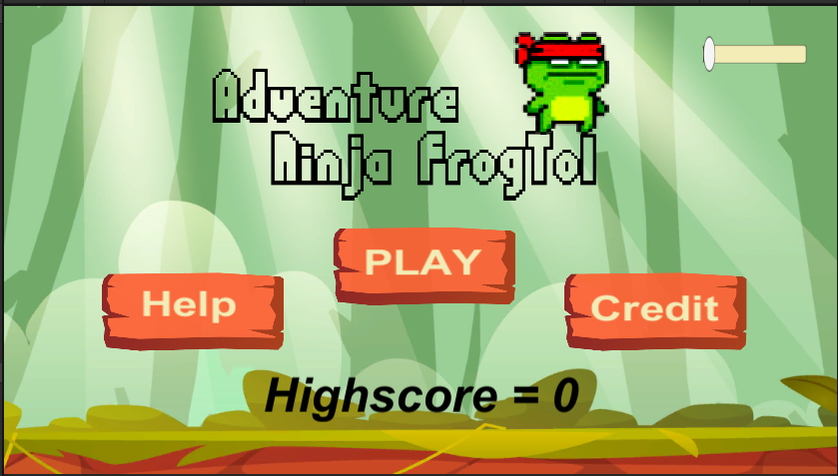

gambar 1 menu Adventure Ninja Frogtol

# Detail Pengembangan Aplikasi

## Flow Chart

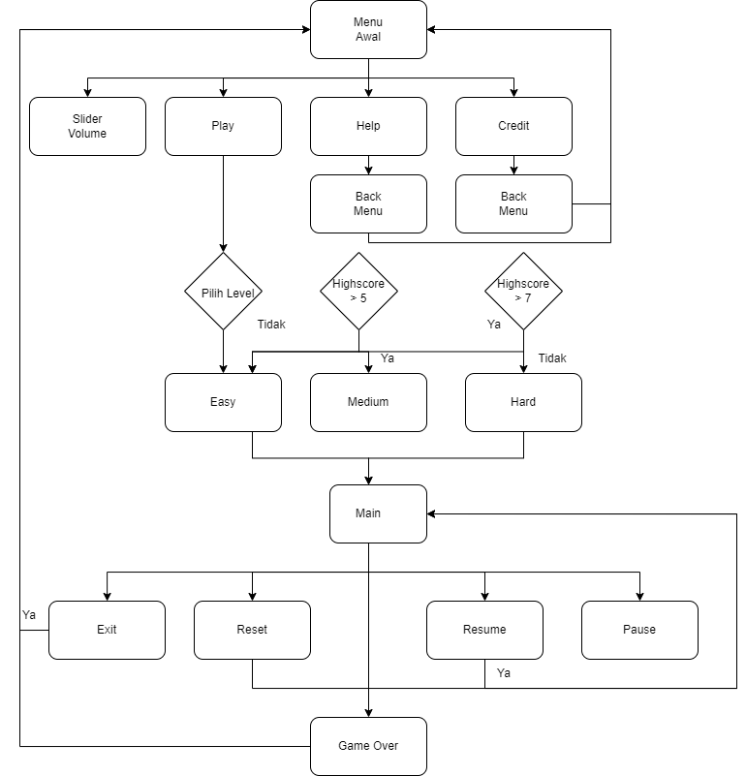

## Class Diagram

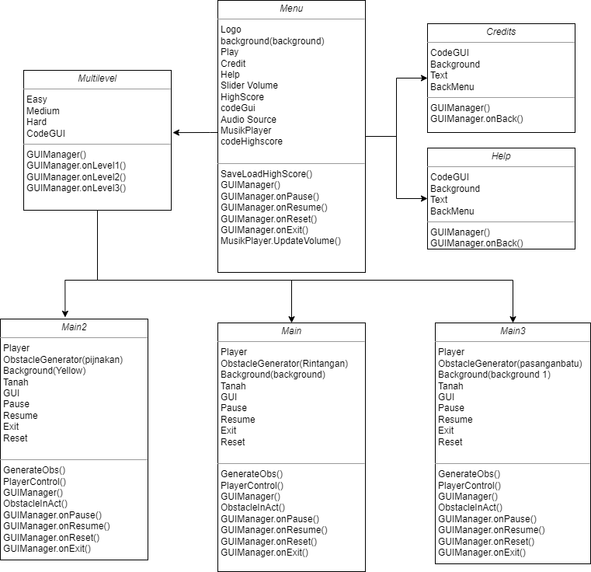

## Screenshoot Lengkap



Gambar 2 Home

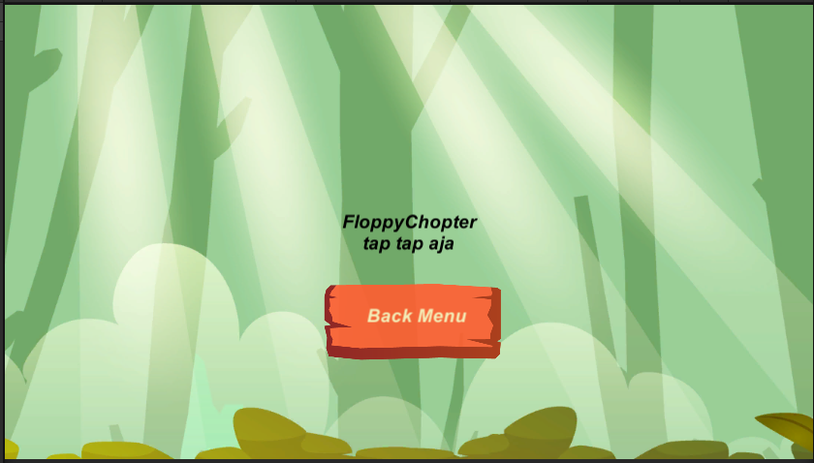

gambar 3 Help

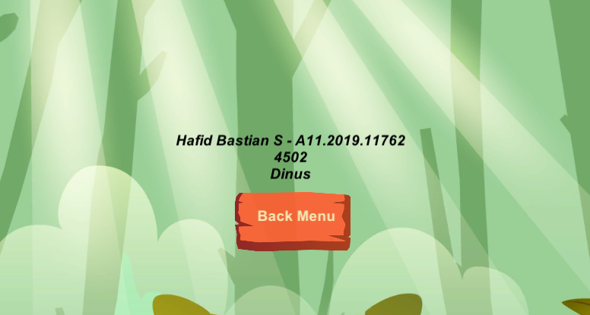

Gambar 4 Credit

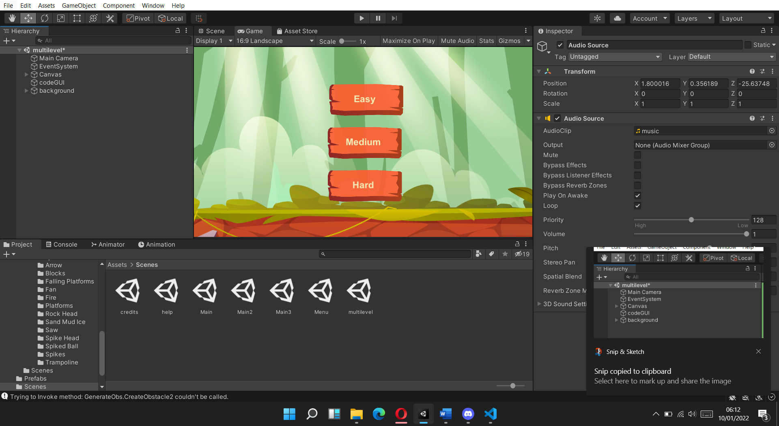

gambar 5 Multilevel

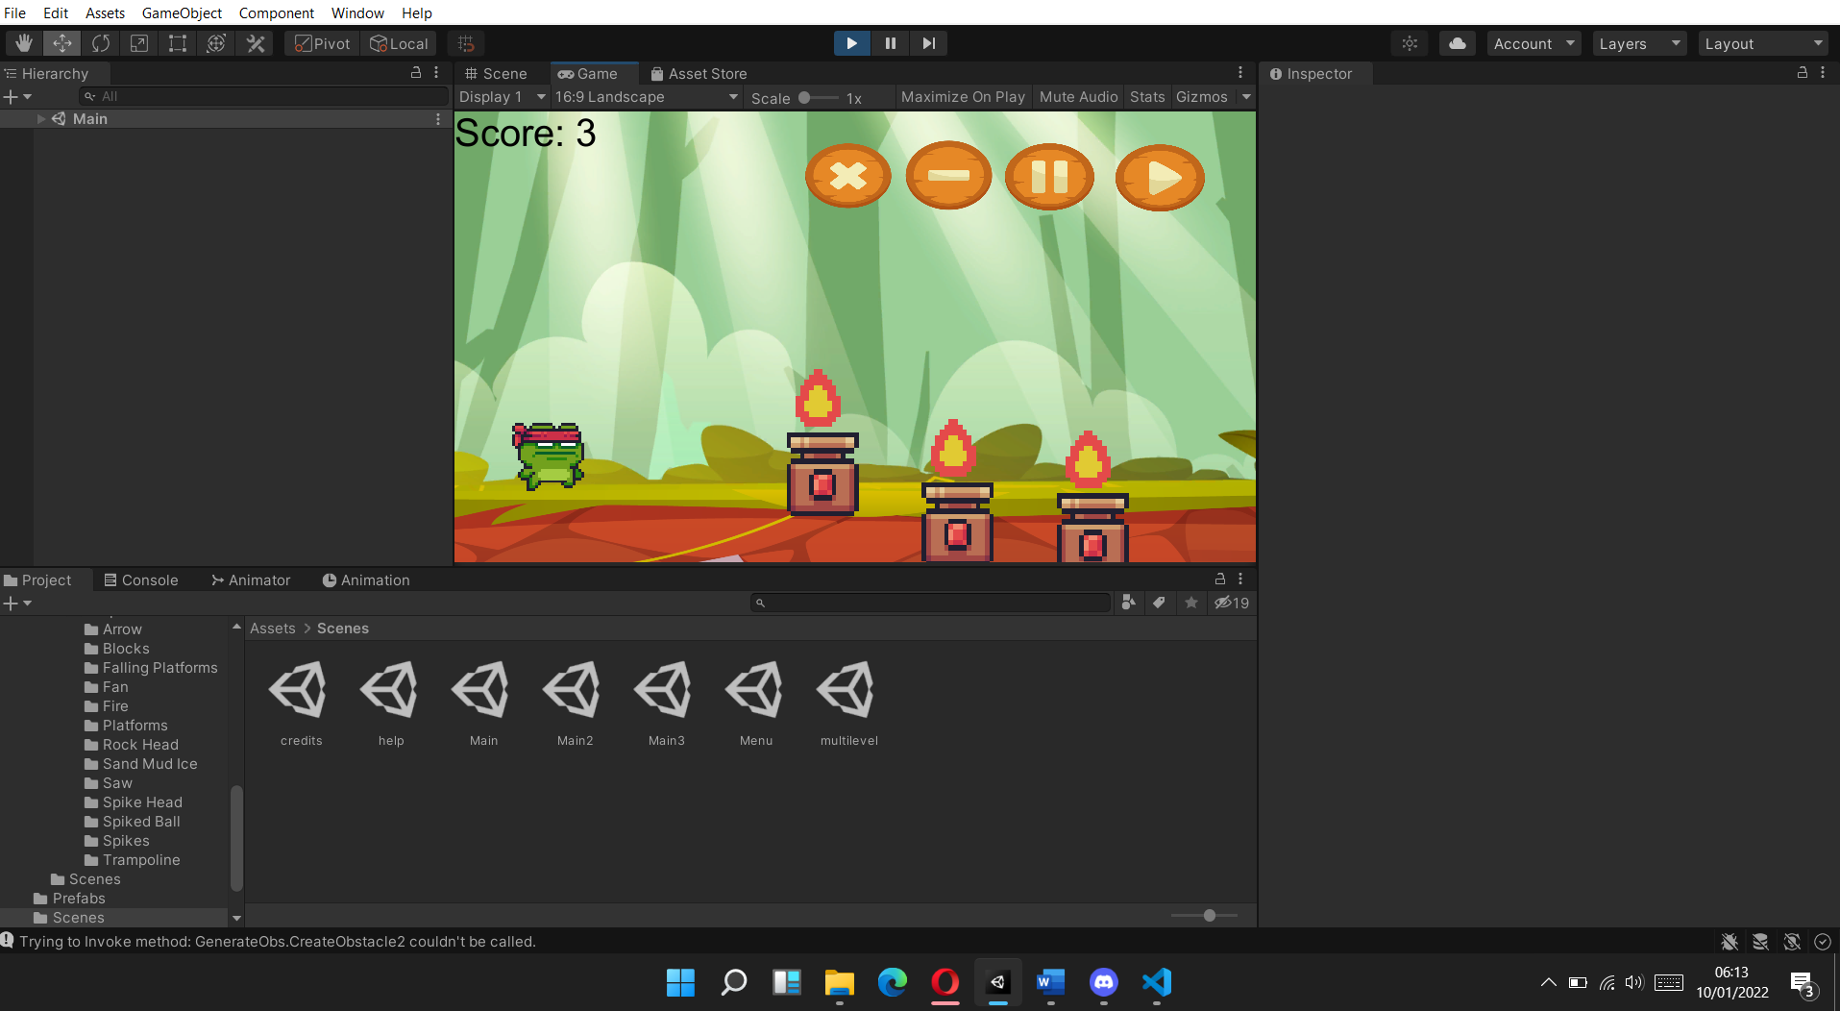

Gambar 6 Easy

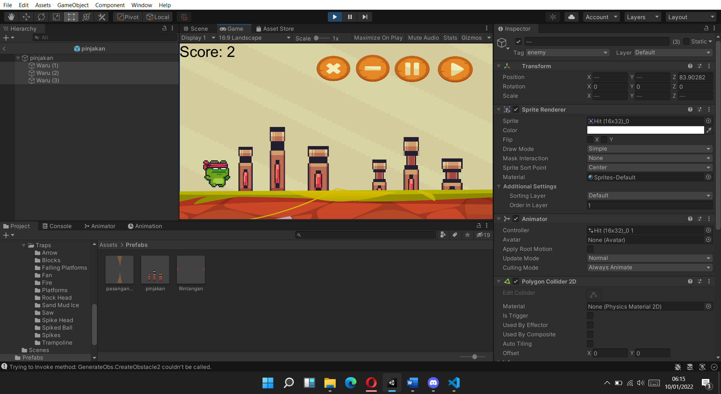

gambar 7 Medium

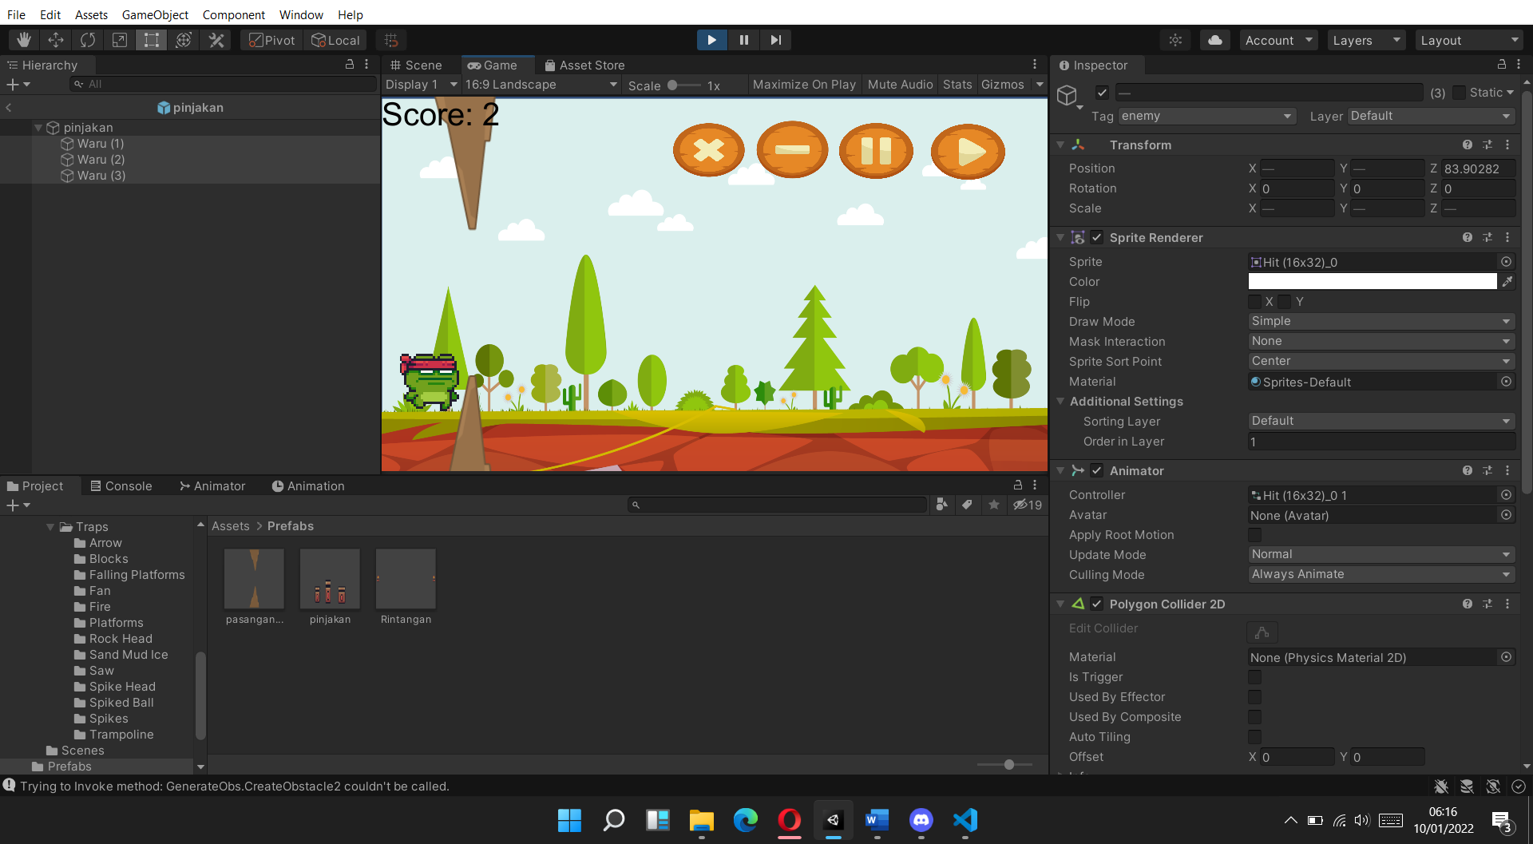

Gambar 8 Hard

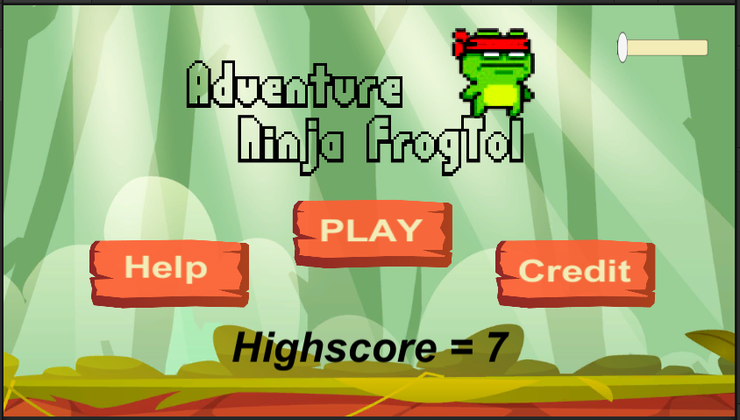

gambar 9 HighScore

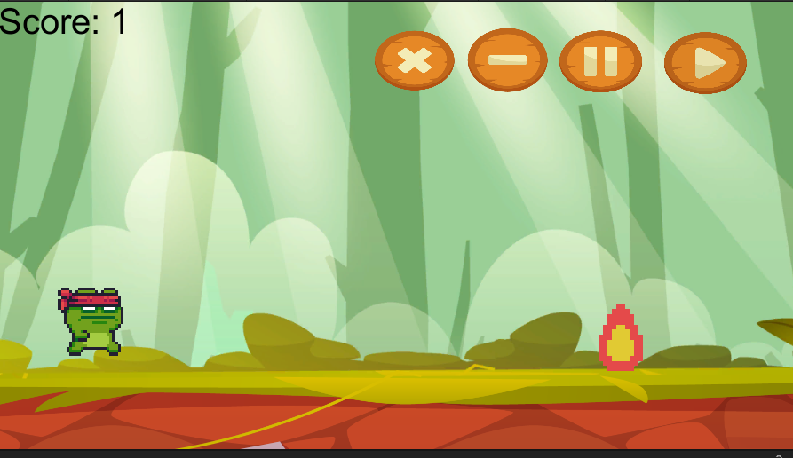Gambar 10 Pause

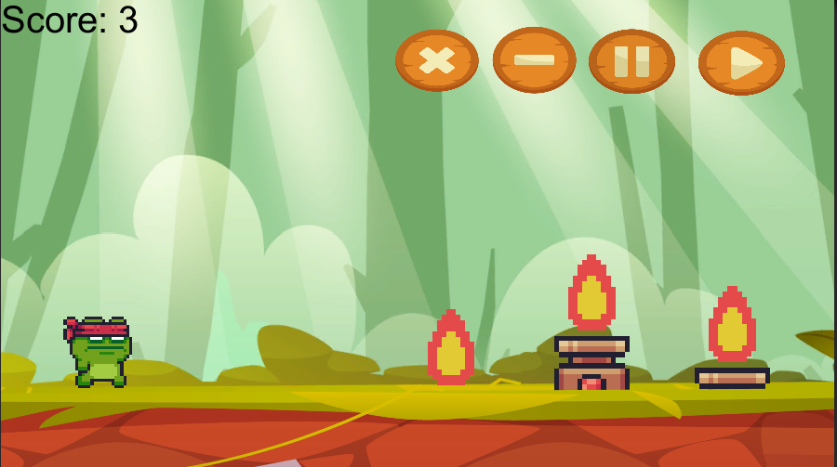

gambar 11 Resume

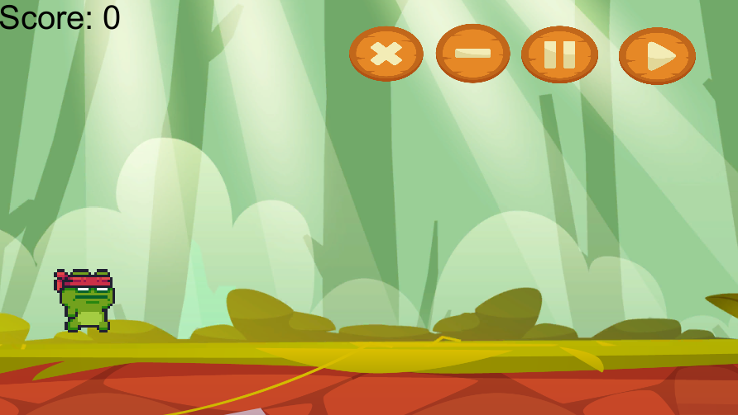

Gambar 12 Reset

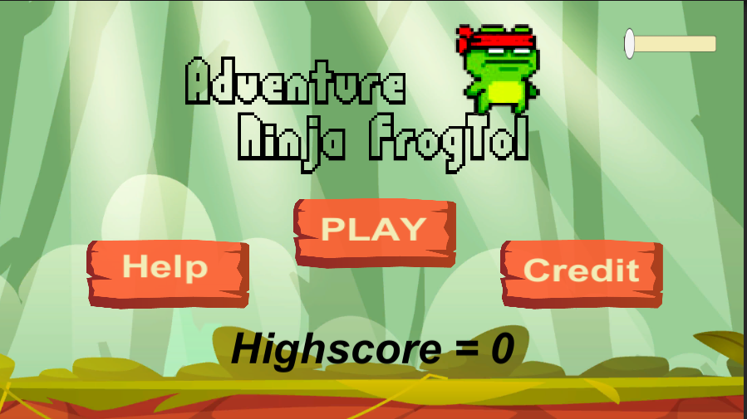

gambar 13 Exit

# Referensi

## Asset Player

<https://assetstore.unity.com/packages/2d/characters/pixel-adventure-1-155360>

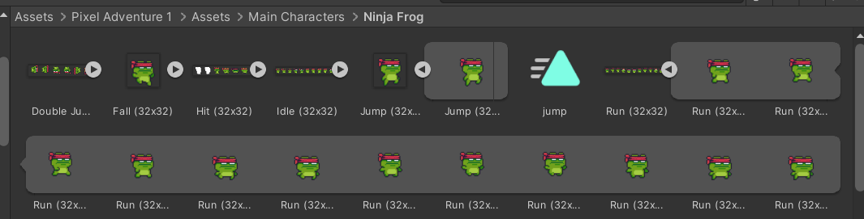

## Background

* **Asset Pixel Adventure 1**

<https://assetstore.unity.com/packages/2d/characters/pixel-adventure-1-155360>

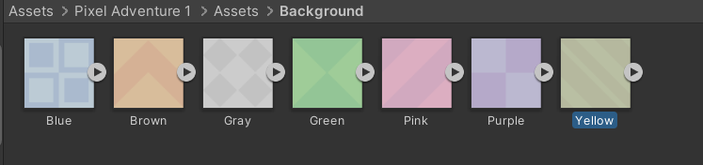

* **Asset Background main dan tanah**

https://www.freepik.com/free-vector/game-platform-cartoon-forest-landscape-2d-ui-design-computer-mobile-bright-wood-with-green-trees-grass-lianas-background-with-arcade-elements-jumping-bonus-items-nature-locations_12345468.htm#query=game%20design&position=1&from_view=keyword

* **Asset background Hard**

<https://www.background.id/2018/06/download-80-background-game-gratis.html>

## Button

* **Play, Resume, Reset, Exit**

<https://www.freepik.com/free-vector/button-set-designed-game-user-interface-gui-illustration-video-games-computers_17631672.htm?query=game%20design>

## Musik

Music Pertemuan5_6 gamepro

## Obstacle

* **Rintagan Easy**

<https://assetstore.unity.com/packages/2d/characters/pixel-adventure-1-155360>

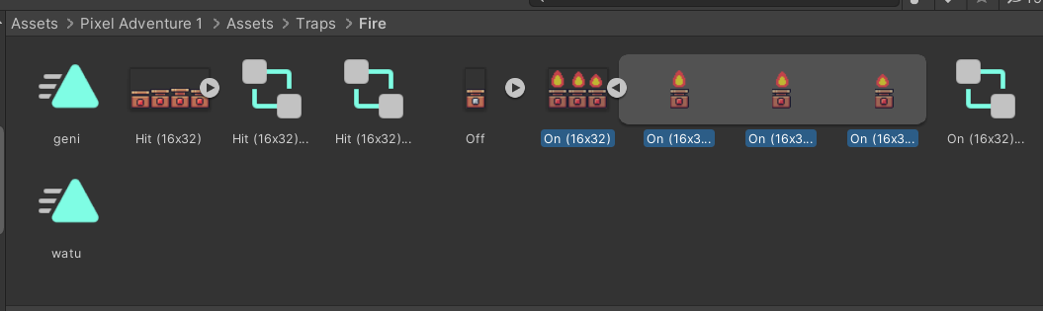

* **Rintangan Medium**

<https://assetstore.unity.com/packages/2d/characters/pixel-adventure-1-155360>

* **Rintangan Hard**

Asset atas bawah Pertemuan4 gamepro

## Mekanik

* **Background, player, obstacle, scoring**

Pertemuan4 gamepro

* **Music**

Pertemuan5_6 gamepro

* **Finite State Machine**

Pertemuan7_8 gamepro

* **Save & load, Highscore, multilevel**

Pertemuan9 gamepro

* **Scene yang berbeda**

Pertemuan9 (multilevel)+ pertemuan4(background, obstacle)

* **Pause, reset, resume, exit**

https://www.youtube.com/watch?v=tfzwyNS1LUY

* **Kecepatan rintangan**

Pertemuan 4

* Volume

https://youtu.be/-xvoJ7Q4vw0